**Labqc质控管理平台室内质控一期使用操作流程**

本次室间质评活动同期，labqc质控管理平台室内质控一期上线，下面简单介绍一下室内质控的基础操作流程：

1. 登录labqc质控管理平台点击室内质控模块

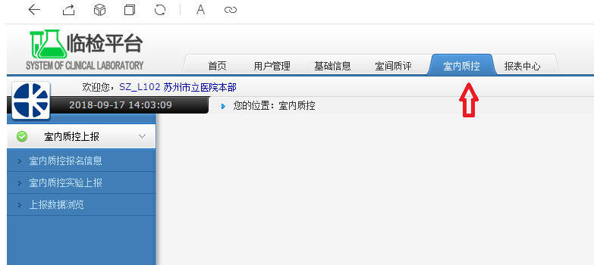

1. 点击左侧时间质控报名信息

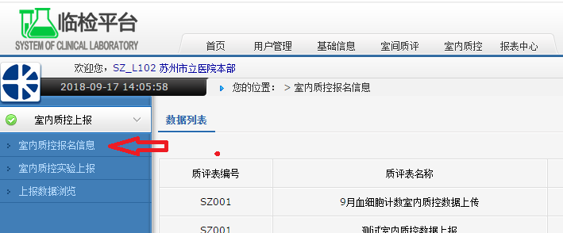

1. 点击报名

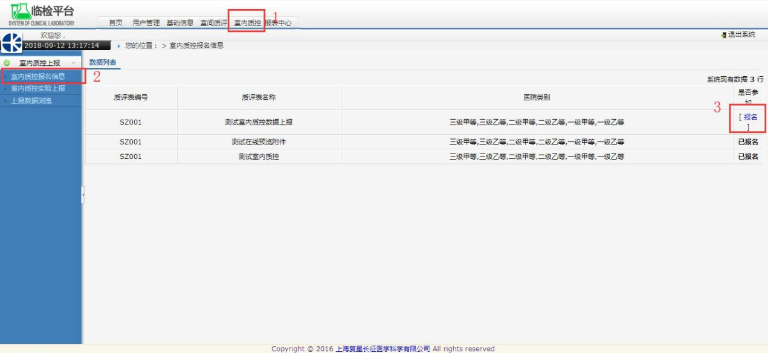

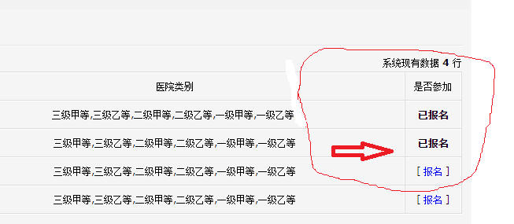

1. 点击左侧室内质控实验上报

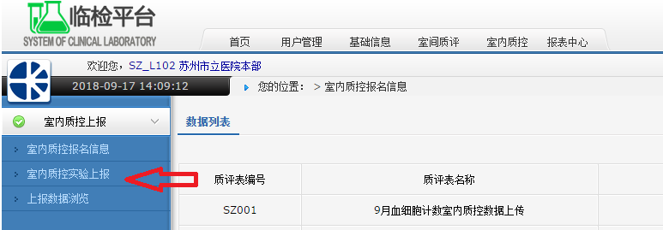

1. 点击填报

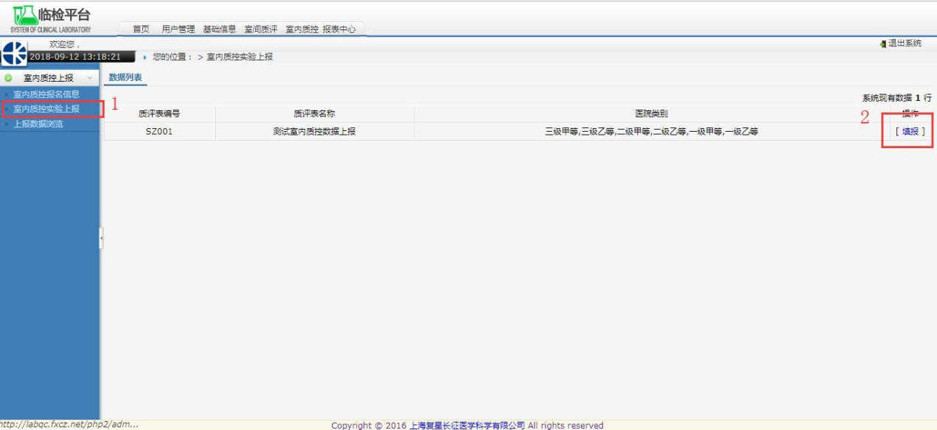

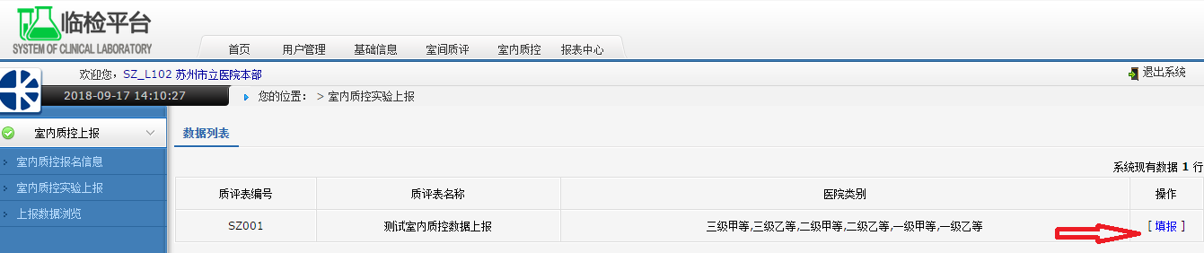

1. 根据跳转的界面内容进行填写室内质控内容和上传附件

（检测者、检测时间（填表时间）、样本数量、浓度水平、质控频率、、等）附件格式为：XLS、TXT、XLSX、DOC、DOCX、PDF、ZIP、RAR，JPG等图片格式文件无法上传。

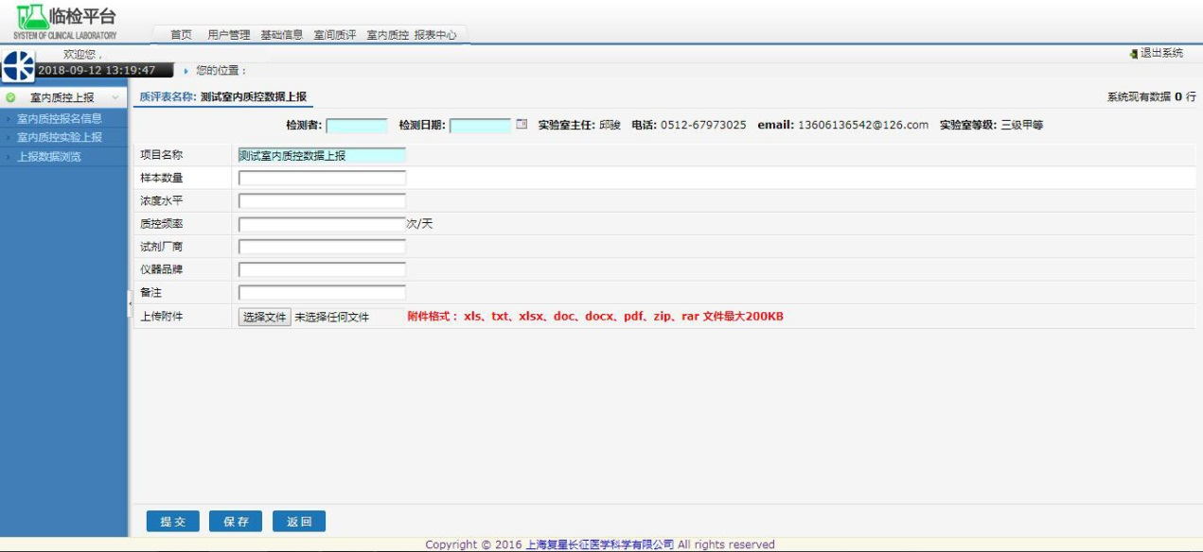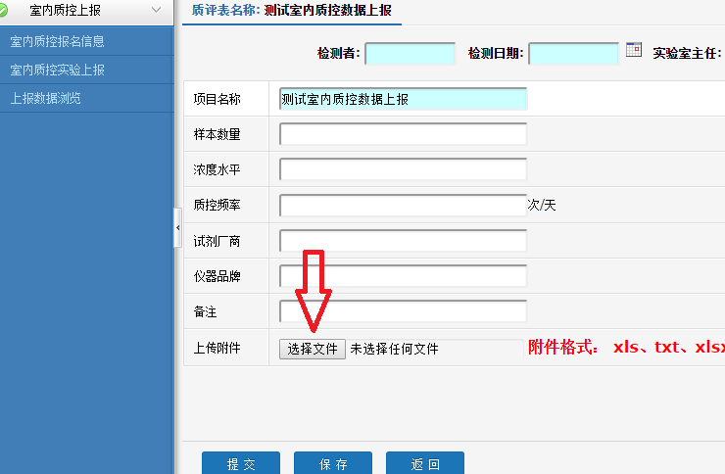

1. 数据填写保存提交，完成室内质控的数据上传工作

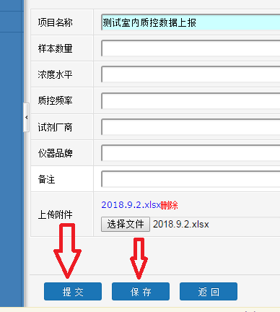

关于室内质控模块开发的完整性和各项功能需求，结合基层单位的现状，我们计划大体分为三个阶段。

现阶段：主要满足室内质控工作的下发和数据上传，规范质控操作流程

第二阶段：满足用户上传数据的整理、逻辑计算和报表功能，让室内质控数据更清晰直观对比方便

第三阶段：完成室内质控数据的自动上传、抓取、填写、计算、预警提醒等功能与用户lis系统对接